Rapport d’optimisation

NOM_DU_CLIENT

I - Comparatif avant et après optimisation 2
II - Détails des optimisations effectuées 2
1 - Les images 2
2 - … 2
III - Accessibilité du site 2
IV - Détails de réalisation additionnelles à la demande du client 2
1 - … 2
Annexe 3
Rapport complet de l’audit Lighthouse 3

I - Comparatif avant et après optimisation

Score Lighthouse avant optimisation :

[Insérer ici une capture des scores Lighthouse avant optimisation]

Score Lighthouse après optimisation :

[Insérer ici une capture des scores Lighthouse après optimisation]

II - Détails des optimisations effectuées

1 - Les images

Le projet comporte originalement 15 images pour un poids total de 22,730.4 KiB. Nous avons effectué les modifications suivantes aux images :

- Dimensionnez correctement les images, via tinyimg.org +simple IMG resize.
- Changez le format des images. Nous sommes passées de png à Webp. (9,039 KiB potentiels)
- Utiliser des images responsives et qui s’adaptent en fonction de la taille de l’écran.
- Rajouter une width et une height explicite.
- Renommer les images → Images carrousel + images des dossiers
- Ajouter des attributs « alt » sur les images.
Après les modifications, le poids total des images est de 403,2 KiB soit un gain de 98.1%.

Taille des images → Temps sauvegardé estimé = 109.75s
Format des images → 45.34s
Optimisation des images → 9.76s

2 – Le CSS

Le projet contient du CSS inutilisé et cela peut entraver la performance.
Size : 201KiB
Après nettoyage : 8,76 KiB
Amélioration 95,4%

- Mise en lumière du CSS inutilisé (Chrome Dev Tools)
- Suppression du CSS inutile.

3- Utilisation des balises à mauvais escient
Certaines balises sont utilisées à mauvais escient et ne respecte pas la hiérarchie.
Exemple : h1, h2, h3 » plutôt que div à répétitions etc.

4- Ressources bloquant le rendu.
Attributs « defer » non présent et script au début donc possible ralentissement et entrave à la performance.

III - Accessibilité du site

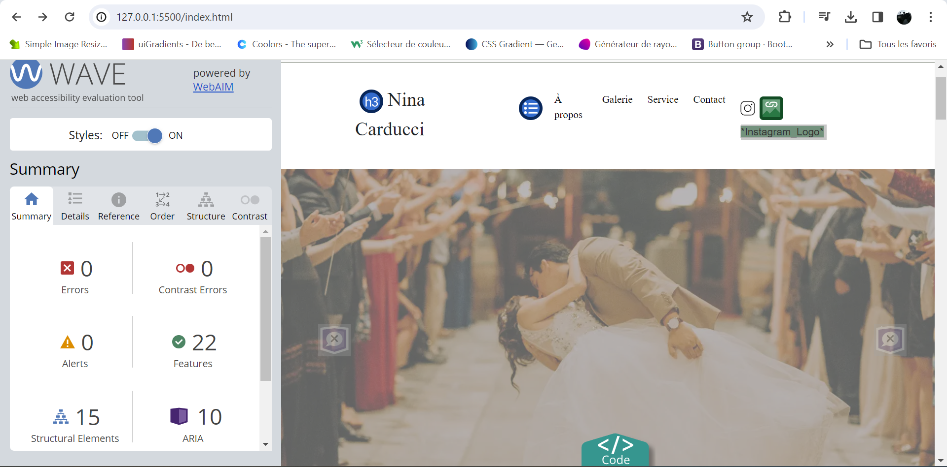

Les images n’ont pas d’attributs alt
Pas de title sur le document général
Les form n’ont pas de label
Les liens n’ont pas de nom, aria-label ?
Pas assez de contraste à certains endroits pour lire le contenu
L’élément HTML n’a pas de langue attribuée
La sémantique des titres n’est pas respectée

IV - Détails de réalisation additionnelles à la demande du client

1 - …

Annexe

Rapport complet de l’audit Lighthouse

